Вероятно, мы никогда не победим свои иллюзии. Этот мир перестанет существовать. Или он должен был бы быть изначально задуман иначе: и мир, и человек, каждый из нас. Иллюзии останутся. И маски тоже. По-моему, нет смысла бороться все время с масками и с тем, что кажется нам иллюзиями, попеременно побеждая или проигрывая каждый новый день. Нужно попросту принять всю эту совокупность того, что и составляет наше "Я"'. Нужно понять, что всё это одно целое. И принять это самому. И не извиняться за это ни перед кем, потому что все мы в этом одинаковы. Просто принять самих себя. И тех кто нам важен и дорог.

© Ship Shard

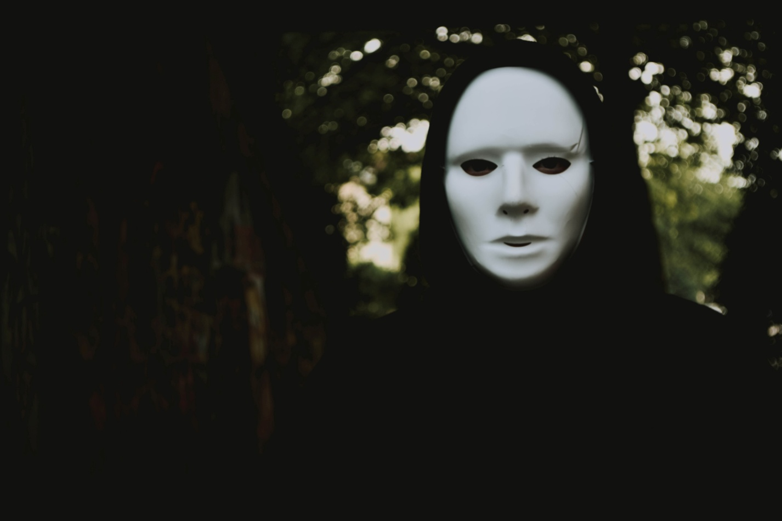

*К авторскому рассказу и стихам "ЕДИНОЕ ЦЕЛОЕ"

video preview https://youtu.be/Ami_EcUvwV0

**© Ship Shard**